双重验证号首次登陆会收到以下提示，需要你输入六位数验证码：

电脑端：
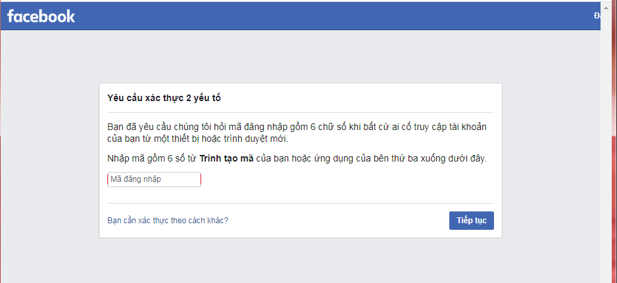
手机端：
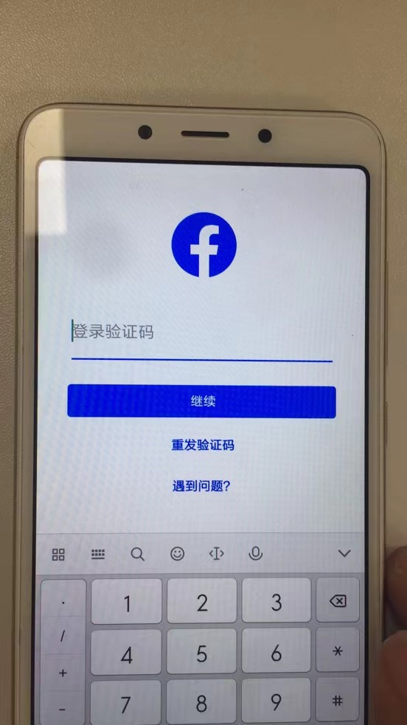
你所购买的卡密有双重验证秘钥，这是获取验证码的关键，通常他们都是一长串字符，比如这样的：
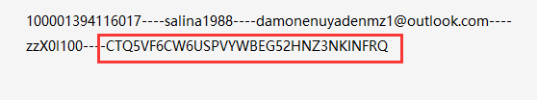
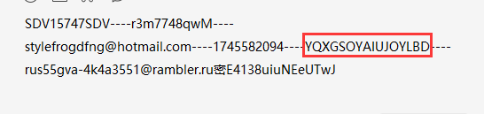

1.电脑获取验证码的方法
（没有电脑，需要手机获取验证码的朋友直接往下滑看方法二和三）：

电脑端谷歌浏览器在网址栏复制输入下面的下载链接，下载安装插件后打开插件（下面这个网址打开的时候要翻墙）：
https://chrome.google.com/webstore/detail/authenticator/bhghoamapcdpbohphigoooaddinpkbai?hl=zh-CN
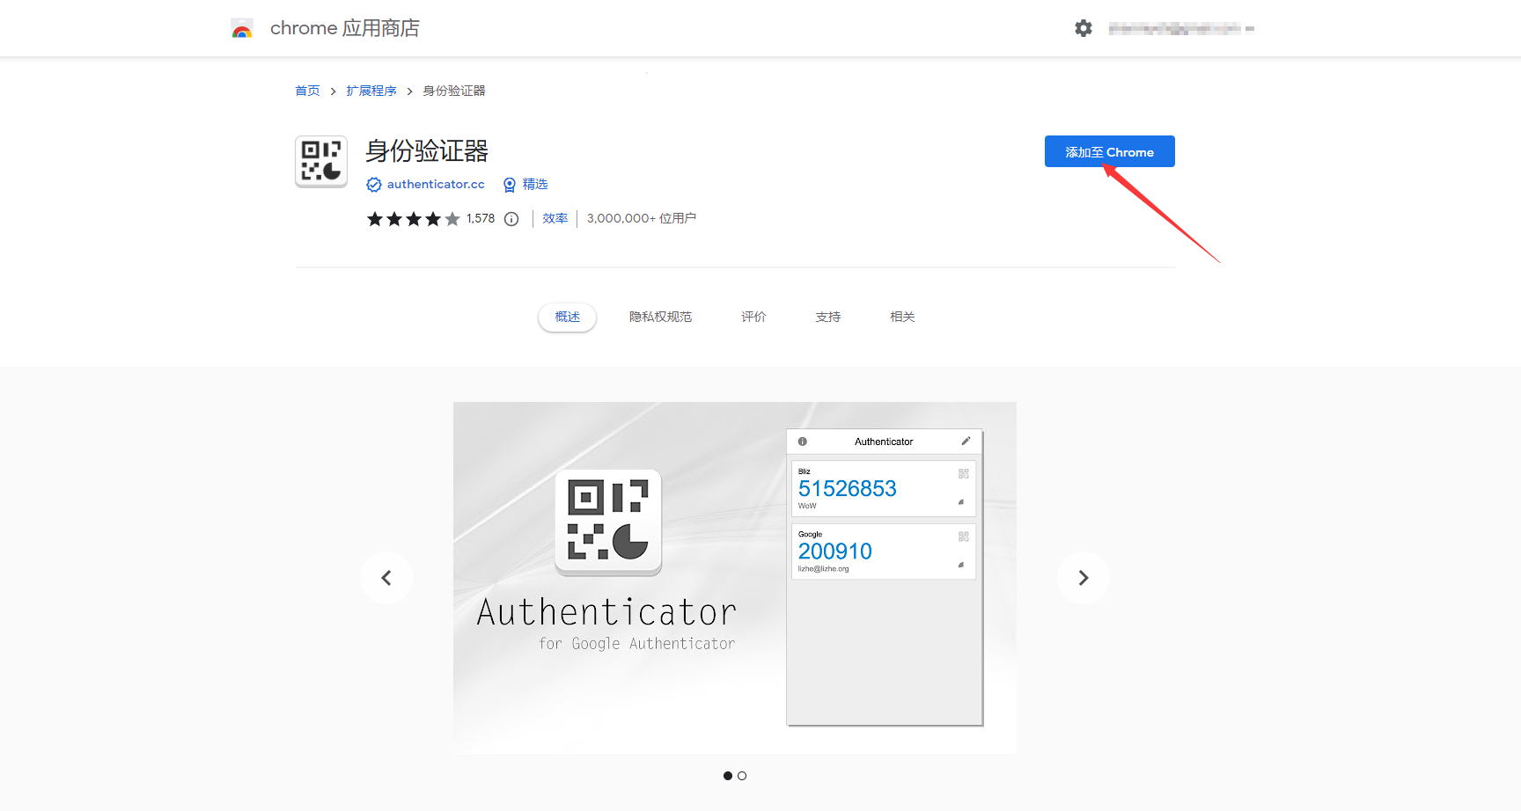
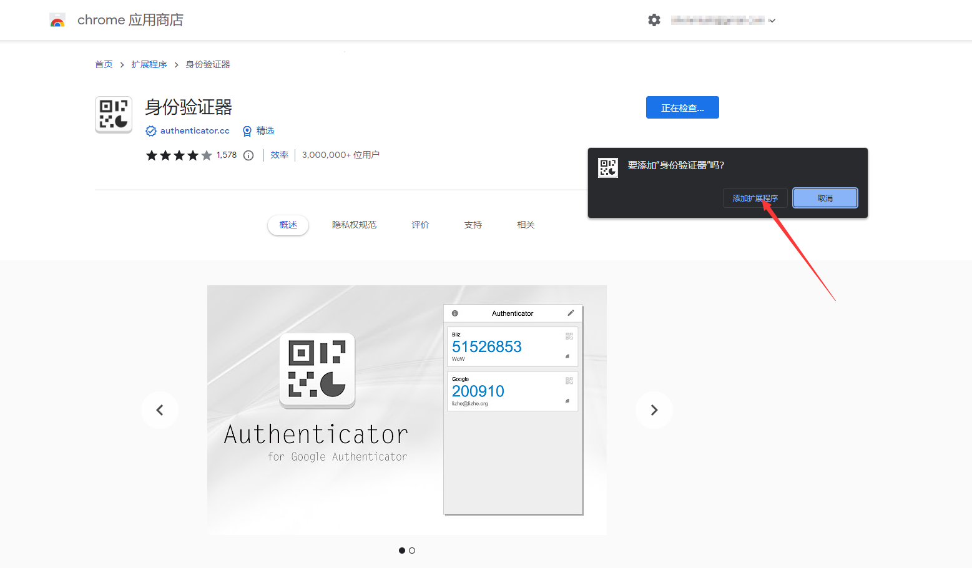
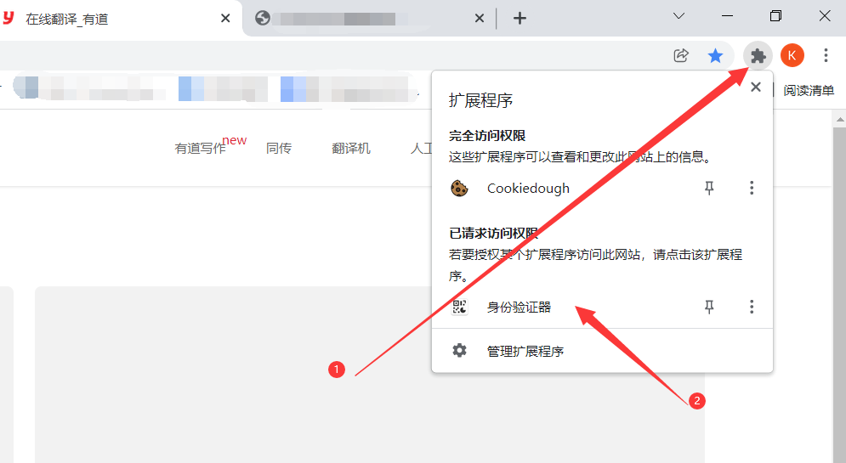
（在这里打开）

（1）点击编辑
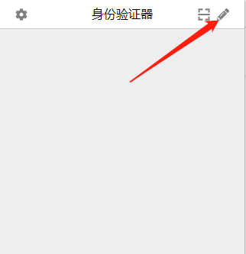
（2）点击“+”增加身份验证器应用
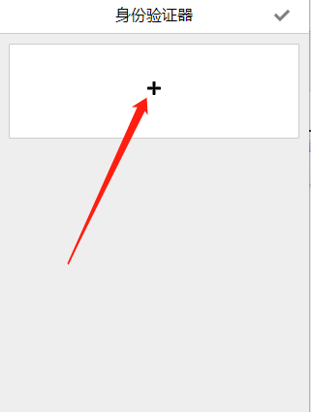
（3）点击手动输入
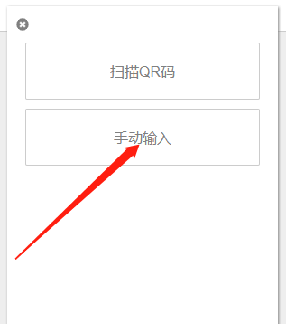

（4）将卡密身份验证器秘钥完整复制到秘钥处并点击确定
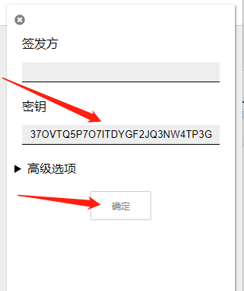
（5）身份验证器秘钥获取验证码成功（注意验证码是实时更新，请在有效时间内输入验证码）
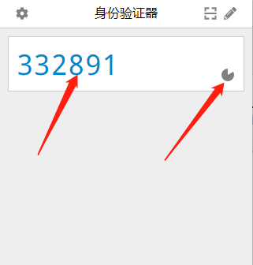
2.手机获取验证码的方法
手机版获取验证码方法一：下载使用Authenticator软件
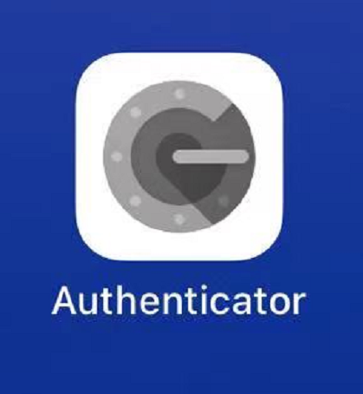
3.电脑手机端都可以用的方法
验证流程如下：
- 电脑或手机识别下面第一张图的二维码（建议用电脑，把下图发送到微信文件助手然后打开，右键【识别二维码】即可打开）
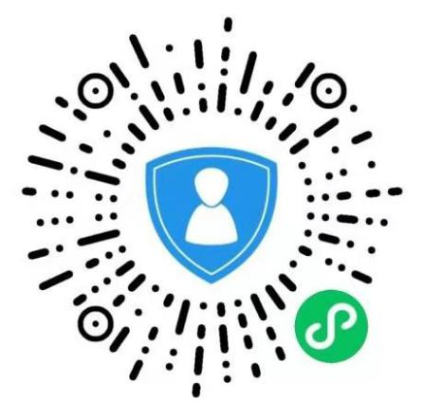
（手机直接微信扫这个二维码打开小程序）

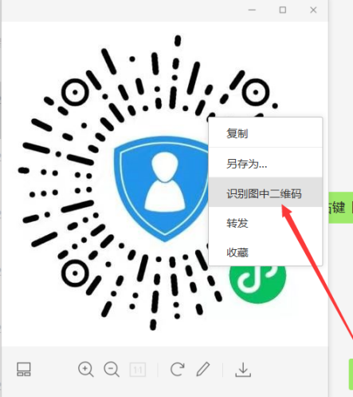
（电脑的话在威信右键识别示例）

- 点击页面上的 + 加号 然后选择【输入提供的秘钥】
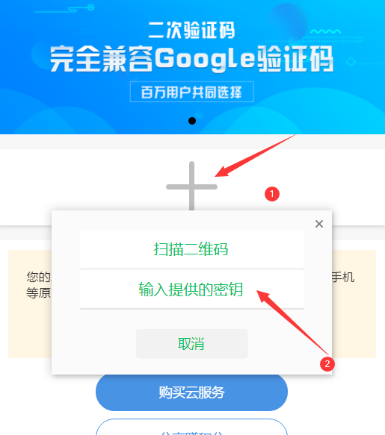

- 按图片输入需要的信息，备注那里不用管，输入完账号和秘钥后点击【添加】
这个地方尤其要注意！！！账户是输入文档内的fb账号，不是输入账号的邮箱，秘钥是最后一行的秘钥，秘钥不是fb密码！！！！（推特的话第一行就是输入推特账号，第二行输入推特的验证秘钥）
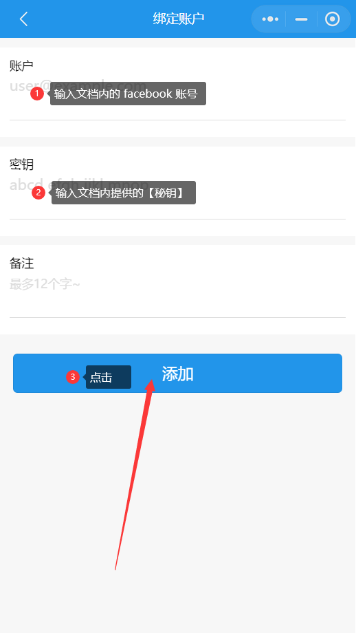
- 使用获取的6位数验证码登录facebook或推特等需要验证码的软件
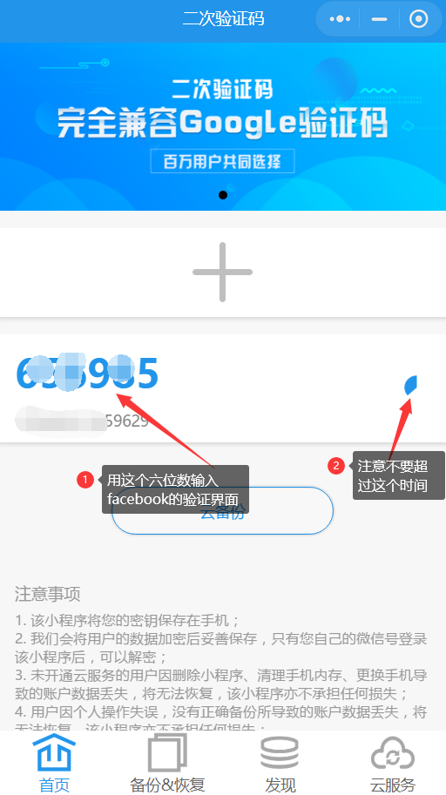

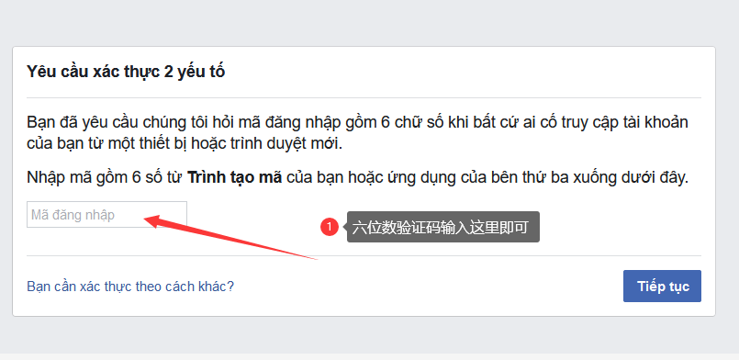

如果你没有操作对，
那么恭喜你将会看到以下这些界面：
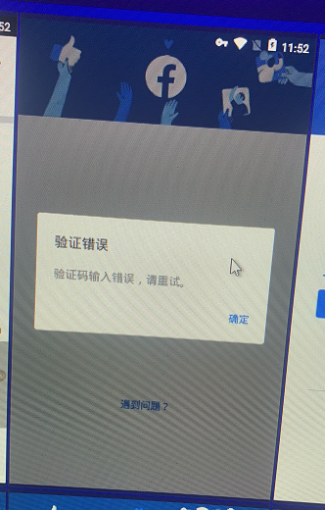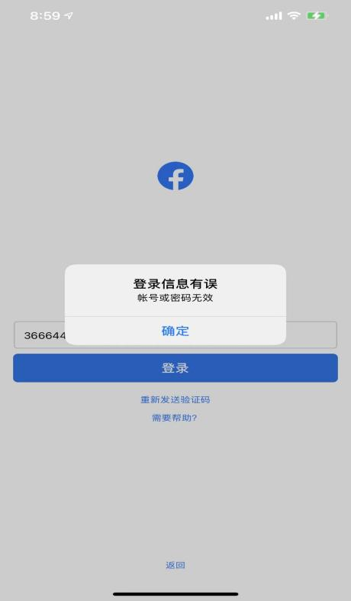

图二，虽然提示是账号密码错误，但其实是你双重验证码获取的过程中出现了错误，否则，你是进入不了获取验证码这一步的，遇到这种情况，请按照我们的教学多尝试几次，或者更换获取验证码的设备重新获取，因为，秘钥是百分之百不会错的！

如果提示你输入的验证码不对或者密码错误，你就第一检查一下获取验证码的设备时间是否正常，要精确到秒，第二检查是否把秘钥弄错了，第三再进行再次输入秘钥进行二次获取

如果尝试很多次仍有问题，心态炸裂，那么请尝试与客服取得联系！

